Judul Artikel, Times New Roman 14pt

Nama Penulis Pertama¹, Nama Penulis Kedua²
Prodi/Fakultas, Perguruang Tinggi (Afiliasi Penulis) ¹
Email : penulis.pertama@email.com¹, penulis.kedua@email.com²

ABSTRAK
.Abstrak untuk setiap artikel ditulis dalam Bahasa Indonesia dan Bahasa Inggris. Bentuk abstrak ditulis secara ringkas dan jelas yang memaparkan latar belakang, metode, hasil, simpulan, dan saran (implikasi) penelitian. Nama-nama penulis disarankan untuk ditulis lengkap, atau jika terlalu panjang dapat disingkat nama tengahnya. Sedangkan nama depan dan nama belakang tidak disingkat. Gunakan tanda spasi untuk memisahkan inisial penulis. Tidak diperkenankan menuliskan referensi/sitiran pada abstrak. Panjang abstrak harus antara 150 – 250 kata.

Kata Kunci: Abstrak disertai dengan kata kunci yang terdiri dari 3–5 kata kunci dan urutannya disusun berdasarkan abjad.

ABSTRACT

Abstracts for each article are written in Indonesian and English. Abstract forms are written in a concise and clear manner describing the background, methods, results, conclusions, and suggestions (implications) of the research. The names of the authors are recommended to be written in full, or if they are too long can be abbreviated as their middle names. While the first and last names are not abbreviated. Use spaces to separate the initials of the author. Not allowed to write references / citations in abstracts. Abstract length must be between 150 - 250 words.

Keywords: Abstracts are accompanied by keywords consisting of 3-5 keywords and the order is arranged alphabetically.

- PENDAHULUAN
Meliputi Latar Belakang, Perumusan Masalah, dan Tujuan Penelitian. Penulis dapat meninjau beberapa penelitian sebelumnya yang relevan untuk mengembangkan hipotesis atau proposisi penelitian dan model penelitian (jika dipandang perlu).
- LANDASAN TEORI
Kajian literatur mencakup kajian teori dan hasil penelitian terdahulu dituliskan sebagai bagian terpisah.
- METODE PENELITIAN
Berisi rancangan/model, pengukuran dan definisi operasional variabel, sampel dan data, tempat dan waktu, teknik pengumpulan data, dan teknik/metode analisis data;

- HASIL DAN PEMBAHASAN
Berisi tentang analisis penelitian dan temuan-temuan terbaru yang ditemukan dalam penelitian.
Artikel dapat memuat gambar seperti pada Gambar 1 dengan mencantumkan nomor dan keterangan pada bagian bawah. Gambar harus jelas dan dapat berupa gambar berwarna atau hitam putih. Apabila ukuran gambar lebih besar, dapat ditampilkan dalam bentuk satu kolom saja (Lu, He, Zhao, Meng, & Yu, 2013; Zhang et al., 2017).
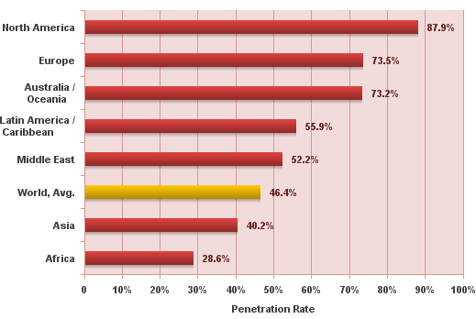
Gambar 1. Judul Gambar Singkat dan Informatif

Artikel juga dapat memuat tabel untuk merepresentasekan data. Setiap tabel diberi nomor dan keterangan pada bagian atas, seperti contoh pada Tabel 1.

Tabel 1. Judul Tabel Singkat dan Informatif
k | Akurasi (%) | Waktu (detik)
11 | 50,25 | 0,01
15 | 50,80 | 0,03
21 | 60,75 | 0,08
25 | 75,21 | 1,05
31 | 55,00 | 1,12

Persamaan atau rumus ditulis dengan menggunakan tools Equation Editor yang terdapat pada aplikasi Microsoft Word, seperti contoh pada Persamaan (1).

$$Precision=\frac{TP}{TP+FP}$$ | (1)

- SIMPULAN DAN SARAN
Berisi ringkasan hasil penelitian dan rekomendasi penulis terkait pengembangan ilmu, teknologi maupun inovasi di bidang komunikasi, informatika dan media massa;
- UCAPAN TERIMA KASIH
Terkait penyandang dana, pembimbing, dan personil yang terkait langsung dengan penelitian. (Jika memang diperlukan)

DAFTAR PUSTAKA
Daftar pustaka diadaptasi/ ditulis dari template jurnal style APA disarankan menggunakan aplikasi Mendeley dan disesuaikan untuk INSPIRATION.

Lu, Y., He, H., Zhao, H., Meng, W., & Yu, C. (2013). Annotating Search Results from Web Databases. IEEE Transactions on Knowledge and Data Engineering, 25(3), 514–527. https://doi.org/10.1109/TKDE.2011.175
Mistry, Y., Ingole, D. T., & Ingole, M. D. (2017). Content Based Image Retrieval Using Hybrid Features and Various Distance Metric. Journal of Electrical Systems and Information Technology. https://doi.org/10.1016/j.jesit.2016.12.009

